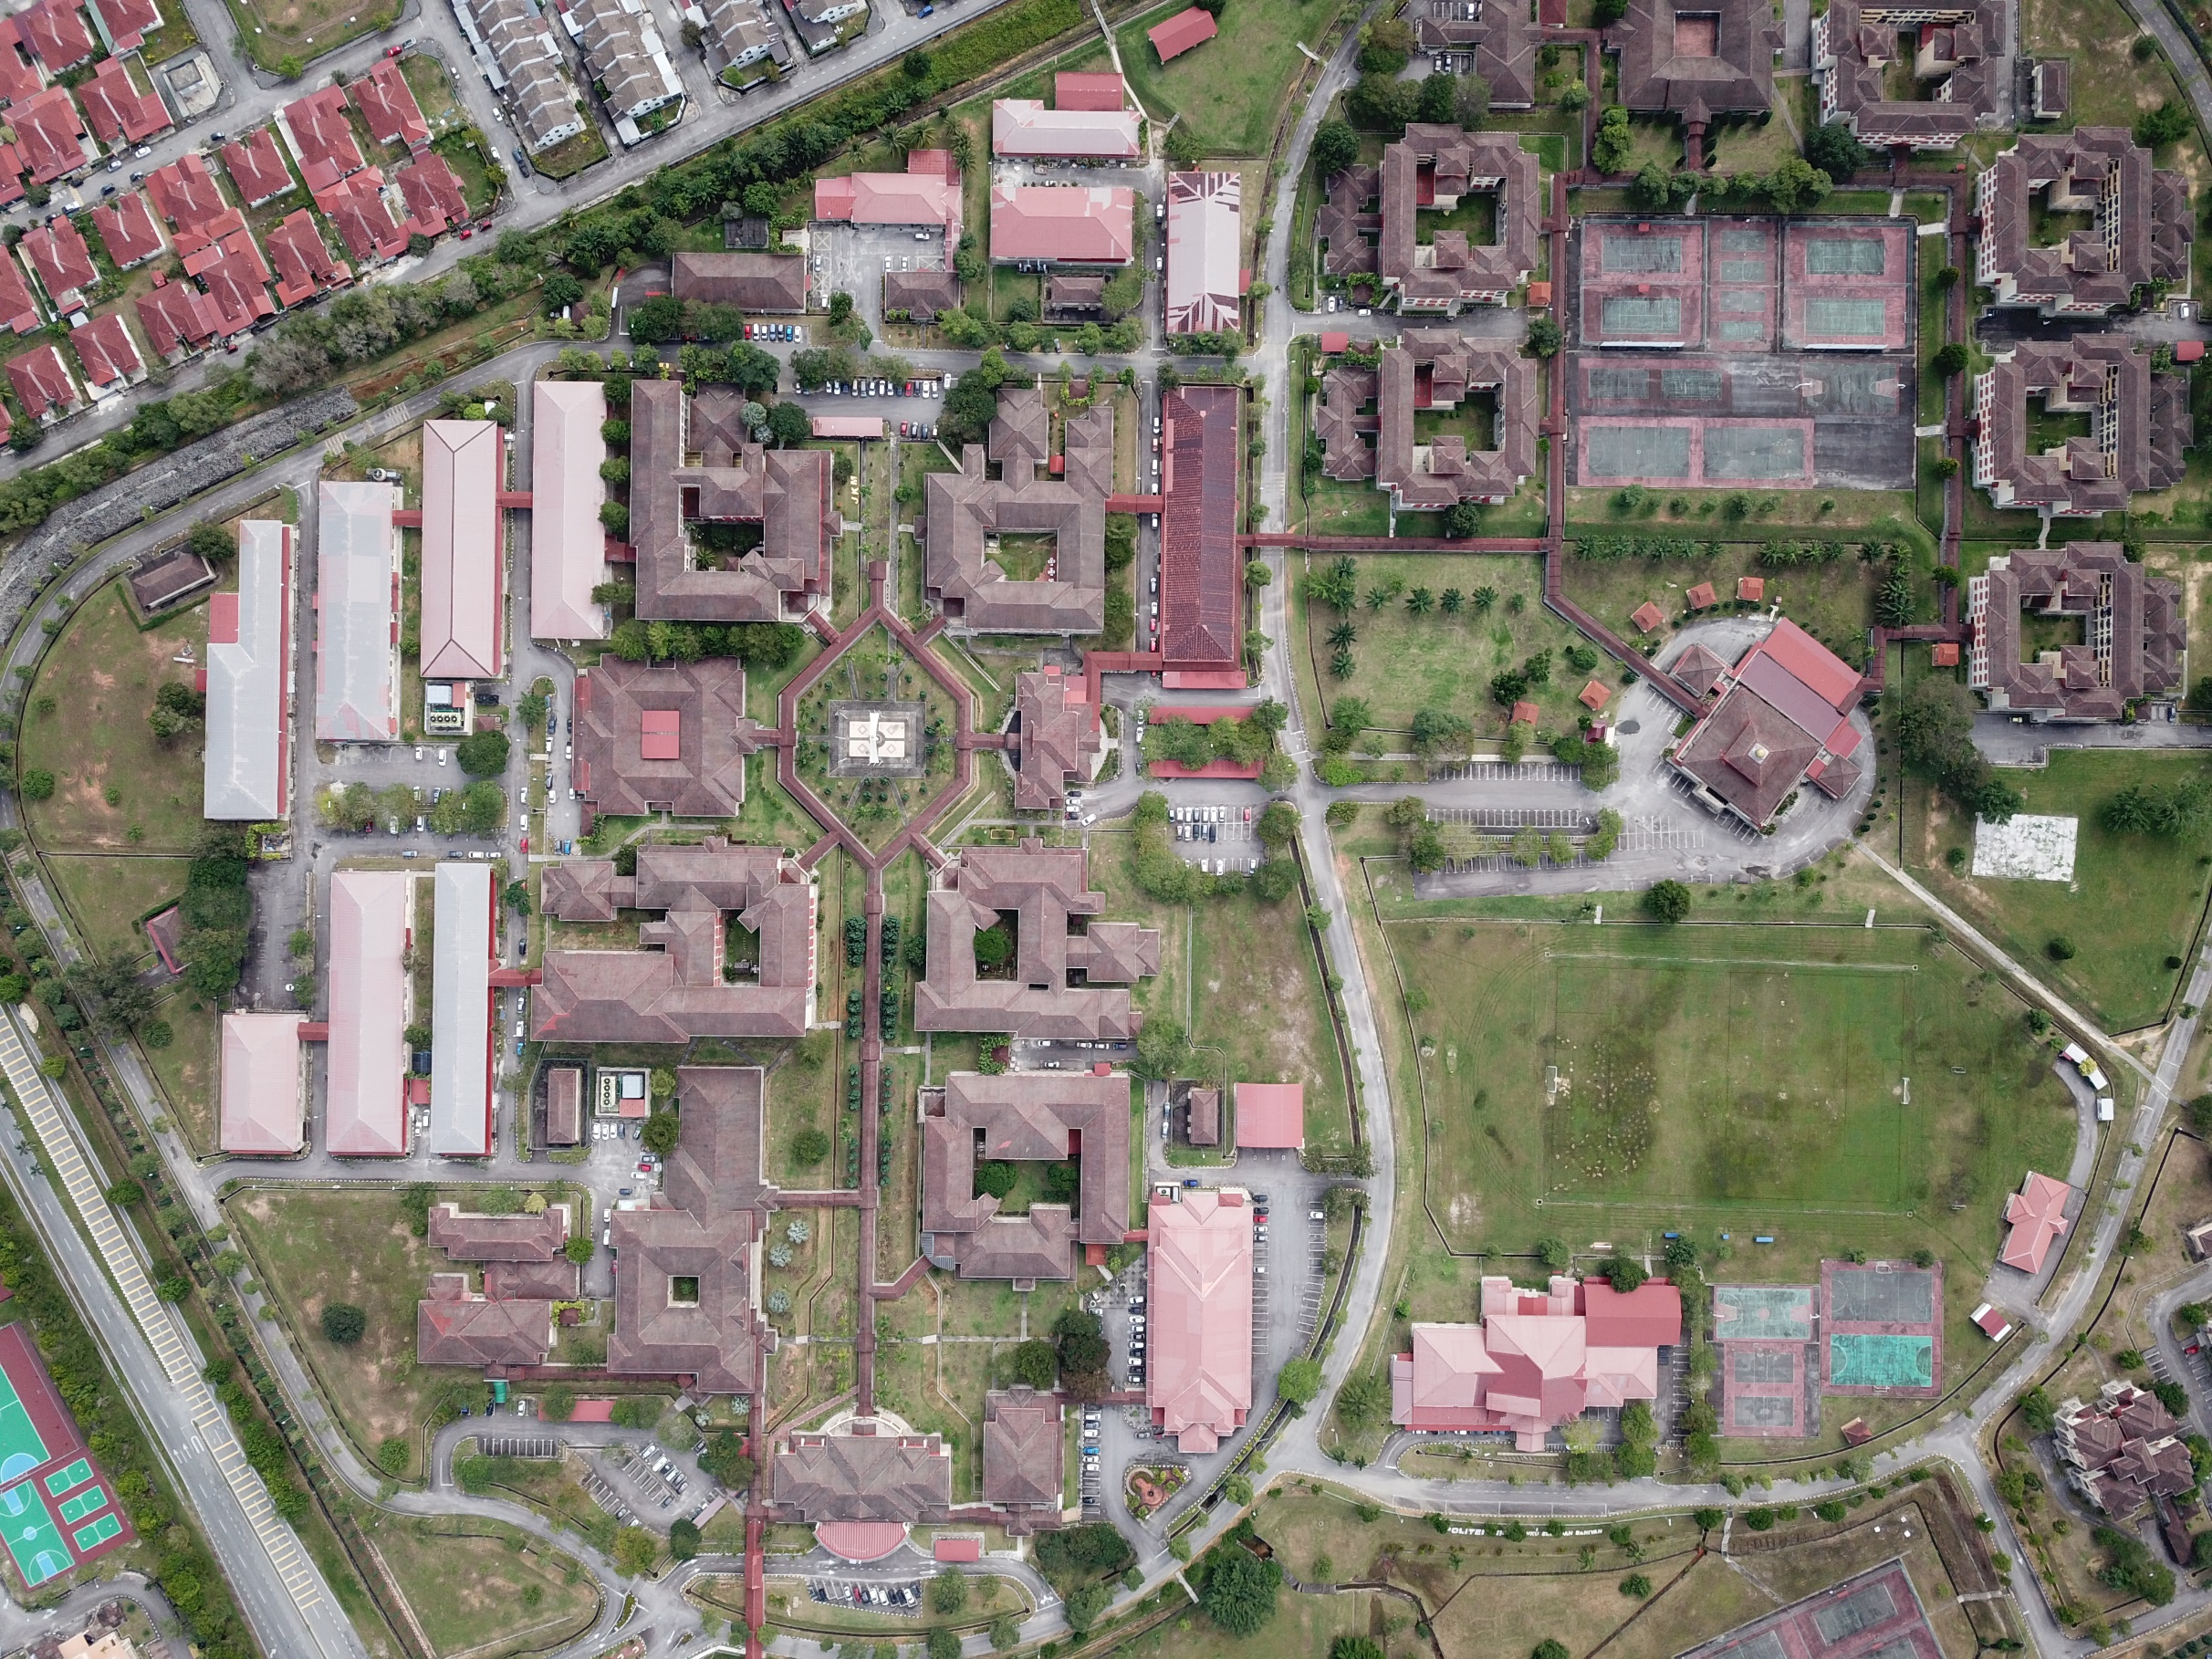

**JPA**

**JMSK**

**Pusat Sukan JSKK**

**Asrama**

**Perpustakaan**

**ULPL**

**Jab. Perdagangan**

**Jab. HEP**

**Padang Bola**

**Pintu Utama**

**Jab. Kej. Mekanikal**

**Masjid PDTJ**

**Jab. Kej. Awam**

**Jab. Kej. Elektrik**

**Dewan Kuliah**

**Utama**

**Pentadbiran**

**Dewan Muadzam Shah**